**Лабораторная работа по курсу**

**«Платформа Microsoft .NET и язык программирования C#» №14**

**Тема: Коллекции. Generic**

**Цель:**

Закрепить у слушателей практические навыки и теоретические знания для работы с коллекциями. Научиться использовать принципы объектно-ориентированного программирования.

**Необходимые инструменты:** MS Visual Studio 2013

**Документация:** Конспект, Литература

**Задание 1. Программа «Карточная игра!»**

Создать модель карточной игры.

Требования:

1. Класс **Game** формирует и обеспечивает:
   * 1. Список игроков (минимум 2);
     2. Колоду карт (36 карт);
     3. Перетасовку карт (случайным образом);
     4. Раздачу карт игрокам (равными частями каждому игроку);
     5. Игровой процесс. **Принцип**: Игроки кладут по одной карте. У кого карта больше, то тот игрок забирает все карты и кладет их в конец своей колоды. Упрощение: при совпадении карт забирает первый игрок, шестерка не забирает туза. Выигрывает игрок, который забрал все карты.
2. Класс **Player** (набор имеющихся карт, вывод имеющихся карт).
3. Класс **Karta** (масть и тип карты (6-10, валет, дама, король, туз).

**Задание 2. Программа «Записная книжка»**

Описать класс «записная книжка». Предусмотреть возможность работы с произвольным числом записей, реализовать поиск необходимой информации по какому-либо признаку (по фамилии, имени, дате рождения, e-mail, номеру телефона), а также по нескольким признакам одновременно, реализовать добавление и удаление записей, сортировку по фамилии, доступ к записи по номеру. Написать программу, демонстрирующую все разработанные элементы класса.

**Задание 2. Программа «Статистика»**

Подсчитать, сколько раз каждое слово встречается в заданном тексте. Результат записать в коллекцию **Dictionary<TKey, TValue>**. Текс использовать из приложения 1. Вывести статистику по тексту в виде таблицы (рисунок 1).

**Приложение 1.**

Вот дом, Который построил Джек. А это пшеница, Которая в темном чулане хранится В доме, Который построил Джек. А это веселая птица-синица, Которая часто ворует пшеницу, Которая в темном чулане хранится В доме, Который построил Джек.

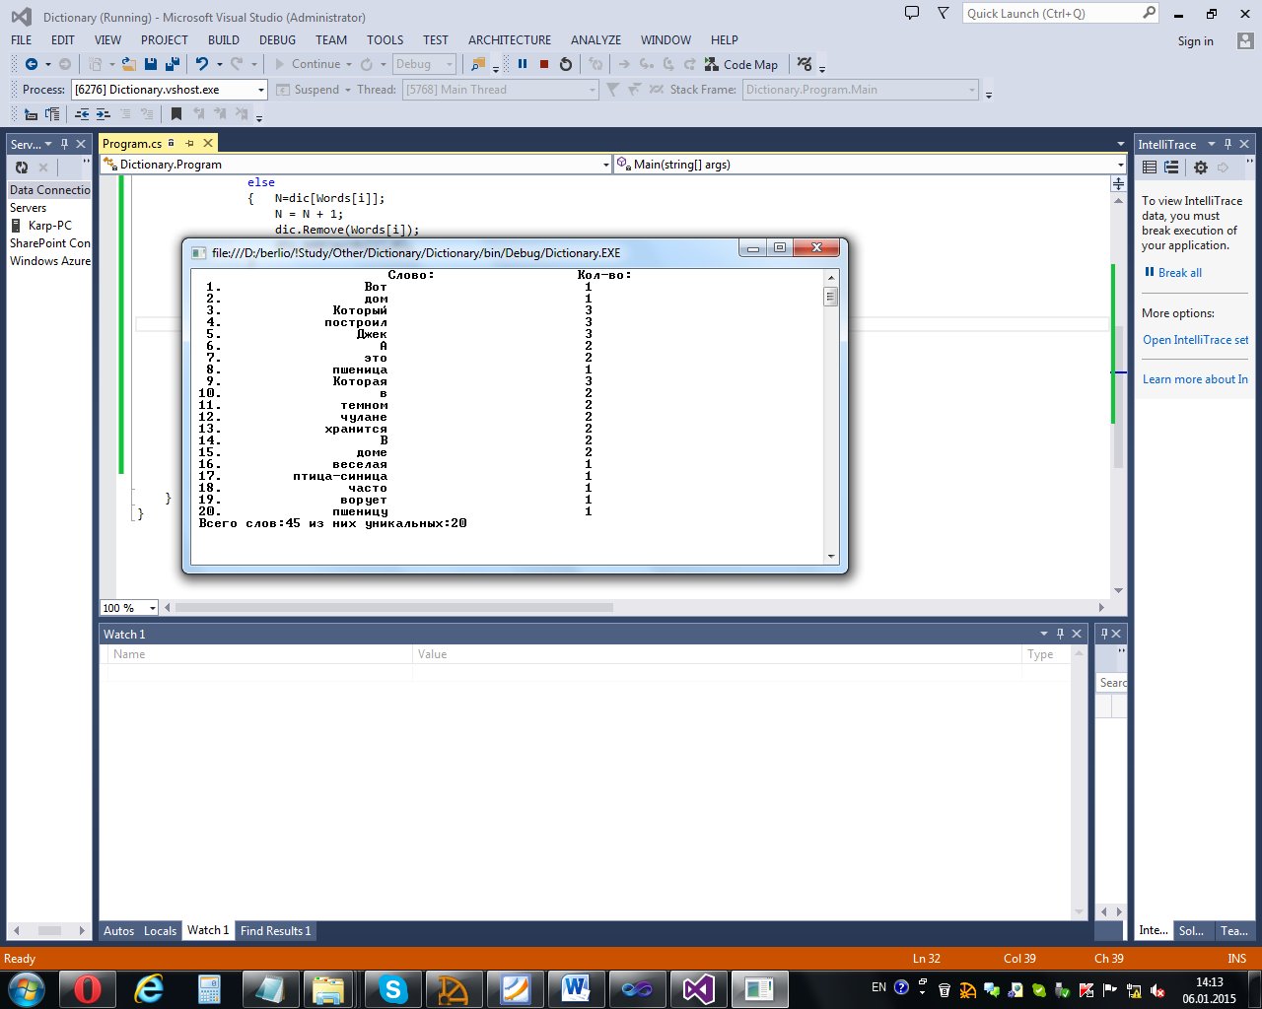

Рисунок 1.

**Результат решения:**